2025年上海理工大学智能科技学院夏令营申请表
姓 名 |  | 黄铭 |  | 性别 | 男 | 出生年月 | 2002/9/19 |  | 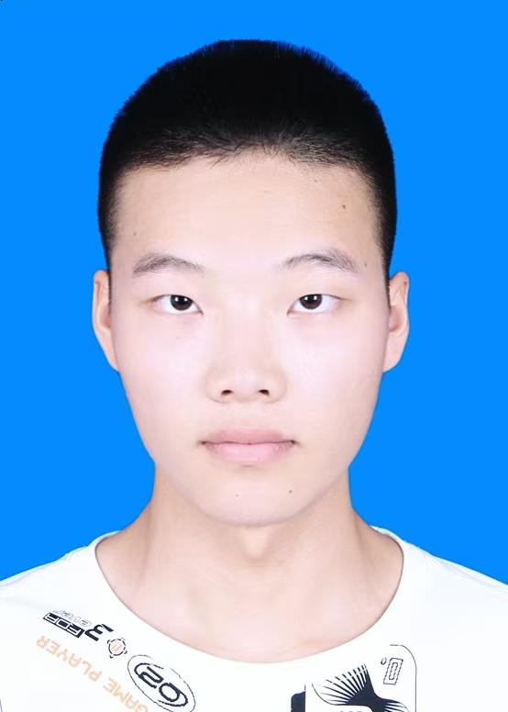
本科院校 |  | 西南民族大学 |  | 专业 | 软件工程
政治面貌 |  | 群众 |  | 身份证号 | 51030420020919583X
联系方式 |  | 17828460493 |  | 邮箱 | huangming_2005@163.com
通讯地址 |  | 四川省成都市双流区大件路文星段168号 邮编:610000
成绩单(总评成绩)排名 |  |  |  | 3 （专业排名）/ 111 （所在专业总人数）；  学业绩点：__3.71___ 专业排名百分比：__2.7%_____
外语水平 |  |  | 全国大学英语考试：R 4级 441 分；£ 6级 分；  其他英语测试成绩：£ 雅思 分；£ 托福 分；
研究生拟报专业 |  |  | 电子信息
本科期间发表论文及所获奖项
序号 | 论文（奖励）名称 |  |  |  | 期刊卷号（奖励单位） |  |  | 发表（获奖）时间
1 | 国际大学生程序设计竞赛(ACM-ICPC)铜牌 |  |  |  | 东北大学 |  |  | 2024年11月
2 | 睿抗机器人开发者大赛(RAICOM)全国二等奖 |  |  |  | 工业和信息化部人才交流中心 |  |  | 2024年08月
3 | 全国高校计算机能力挑战赛全国三等奖 |  |  |  | 全国高等学校计算机教育研究会 |  |  | 2024年12月
4 | 全国高校计算机大赛-团体程序设计天梯赛全国个人三等奖 |  |  |  | 全国高等学校计算机教育研究会 |  |  | 2024年04月
5 | 蓝桥杯全国软件和信息技术专业人才大赛全国三等奖 |  |  |  | 工业和信息化部人才交流中心 |  |  | 2024年05月
6 | 重庆市大学生程序设计竞赛 |  |  |  | 重庆市计算机学会 |  |  | 2024年05月
个人简介及  申请  理由 | 我是黄铭，来自西南民族大学计算机与人工智能学院软件工程专业。平均绩点达3.71/4.0，获得国家奖学金，并连续两年荣获校级三好学生及校级一等奖学金。参加了众多算法编程类的比赛，获得若干项国家级和省级奖项。通过四级，具有良好的阅读英文文献的能力，也了解过深度学习、神经网络相关东西。我渴望通过夏令营深入了解贵院的前沿研究、实验平台和学术氛围。我期望能与优秀的师生交流，明确未来在深造的研究规划。上海理工大学智能科技学院是我理想的学术平台，我渴望能在此学习成长。
本人承诺 | 本人承诺提交的所有材料均真实、准确，如有虚假成分，同意取消入营资格，并承担由此产生的一切后果。  本人签字： 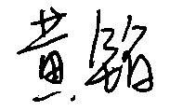  2025年6月27日
所在  院系  推荐  意见 | 负责人签字（盖章）：  2025年6月27日

